#### 讀書會

* 組員：龍品勳、張耀文、時顥文
* 討論時間：2024/11/11 10:00 AM
* 地點：圖書館

照片：

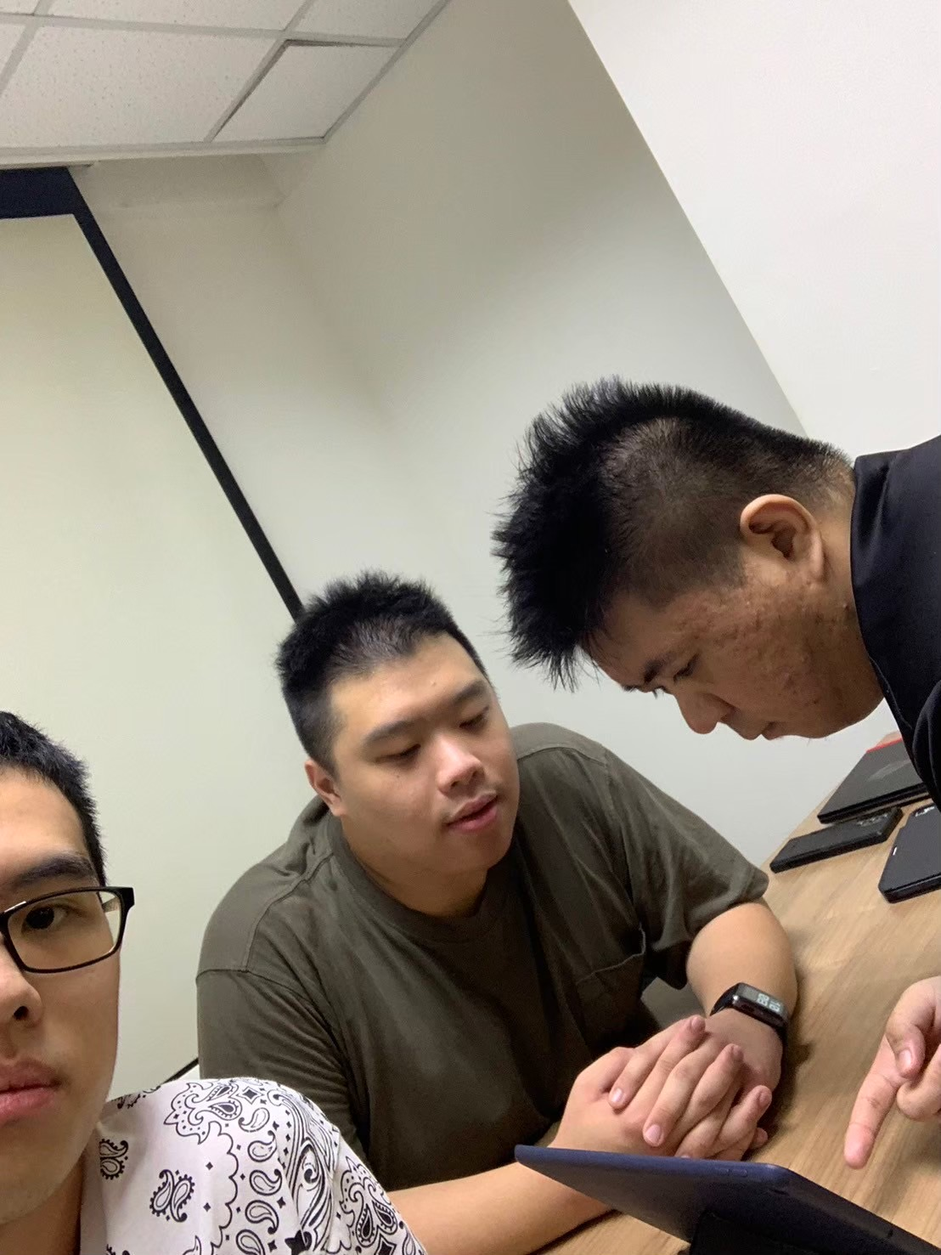

#### 心得報告

* 心得：之前有學過 C++ 的物件導向，所以 Java 的學起來感覺和 C++ 還滿像的。
* ChatGPT：

1. 請問 public 和 protected 和 private 的區別 ?

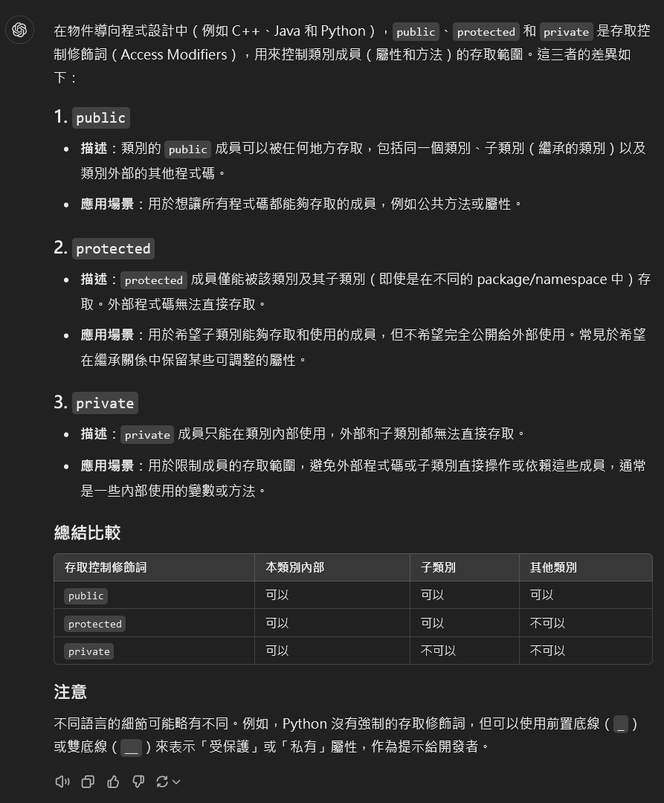

2. 為什麼 Java 不支援運算子重載 ?

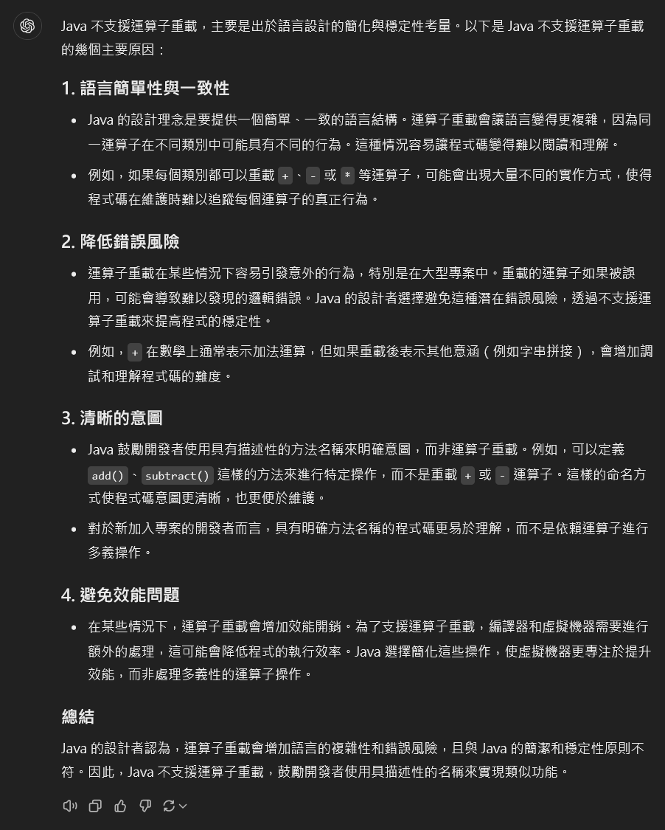

3. 請問 extends 在 Java 中的用法?

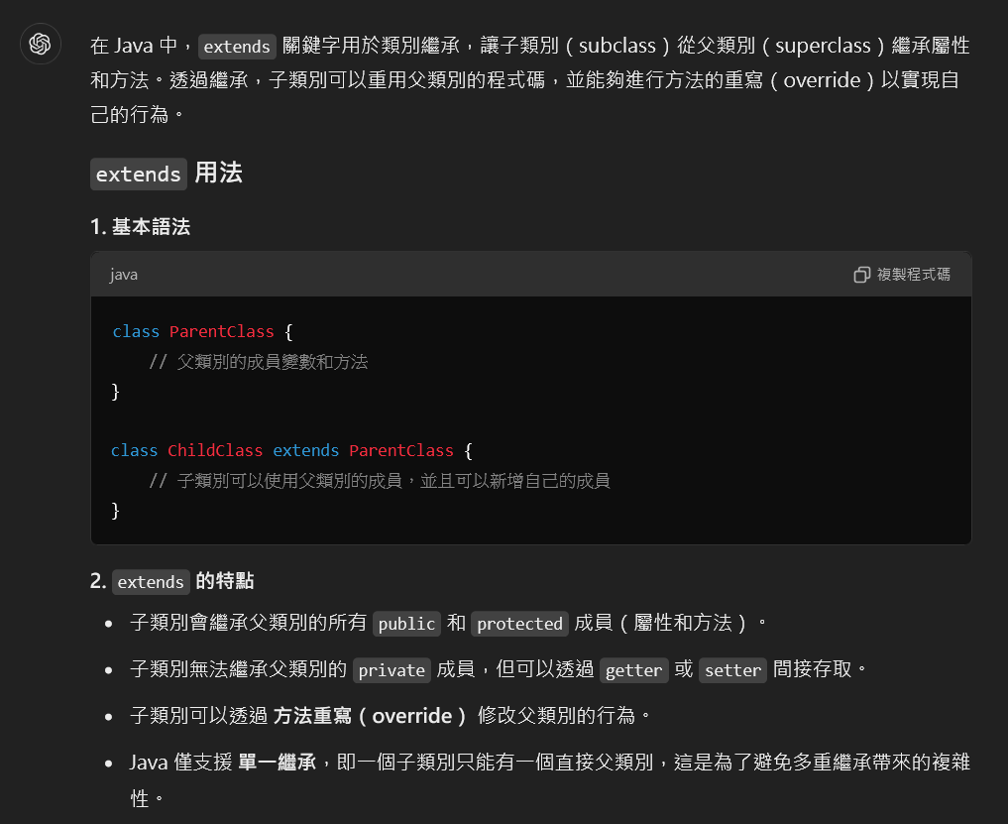

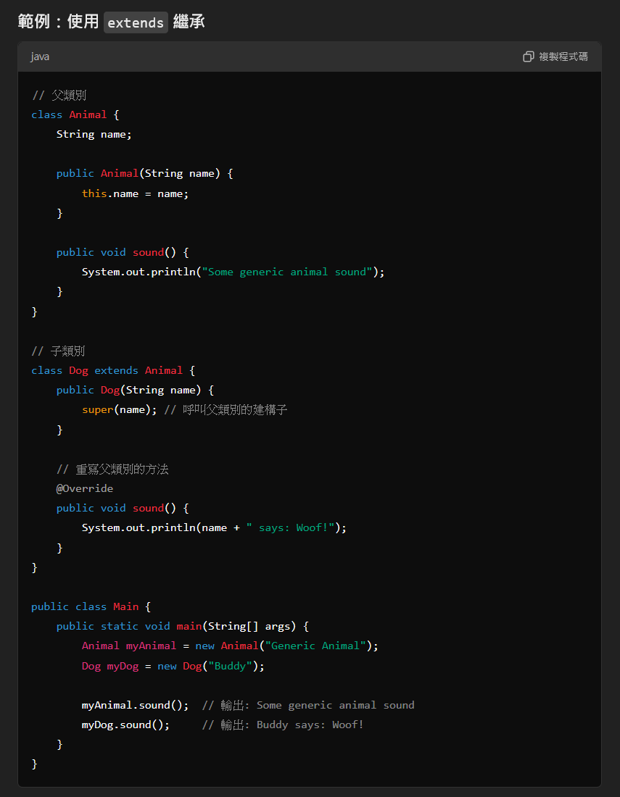

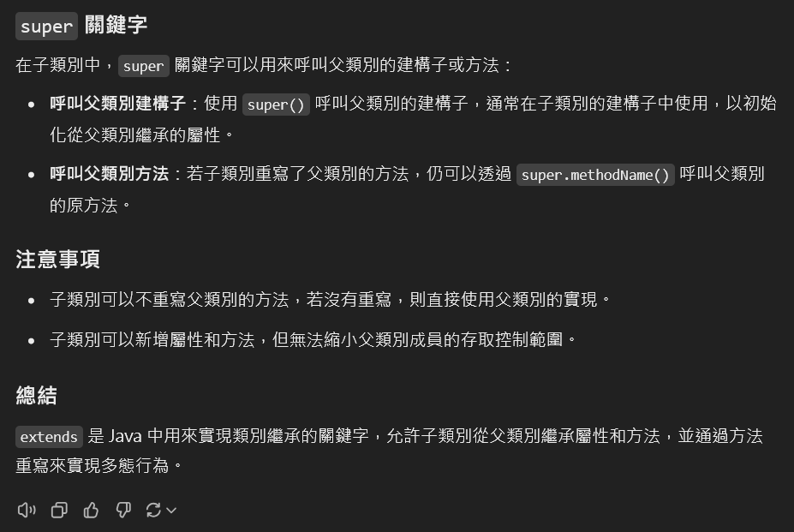

* GitHub 程式連結：https://github.com/WoemTheCat/CH3
* GitHub 的截圖：

